

**РЕСПУБЛИКА ДАГЕСТАН БУЙНАКСКИЙ РАЙОН МКОУ ВАНАШИНСКАЯ ООШ**

____________________________________________________________________________

**368211, Республика Дагестан, Буйнакский район, с. Ванаши**

**Отчет о проведении мероприятий**

**в рамках Всероссийской акции, приуроченной к Всемирному дню борьбы со СПИДом**

|  |  |  |  |  |
| --- | --- | --- | --- | --- |
| № | Наименование мероприятия | Дата проведения | Класс | Ответственный |
| 1 | Конкурс рисунков «Здоровый образ жизни». | В течение  акции | 1-4 | Классные руководители |
| 2 | Анкетирование для оценки уровня отношений учащихся к проблемам ВИЧ-инфицированным | 16.01.2019 | 7-9 | Амирбекова З.М. |
| 3 | Классные часы с участием медицинских работников «Будьте на страже своего здоровья». | В течение акции | 7-9 | Классные руководители |
| 4 | Размещение информации об акции по борьбе с ВИЧ/СПИД на сайте школы ( с фотоматериалами) | В течение  акции | - | Амирбекова З.М. |

1. В рамках проведения акции был проведен конкурс рисунков среди учащихся 1-4 классов на тему: «Здоровый образ жизни», а также выпущены стенгазеты по тематике Всероссийской акции.

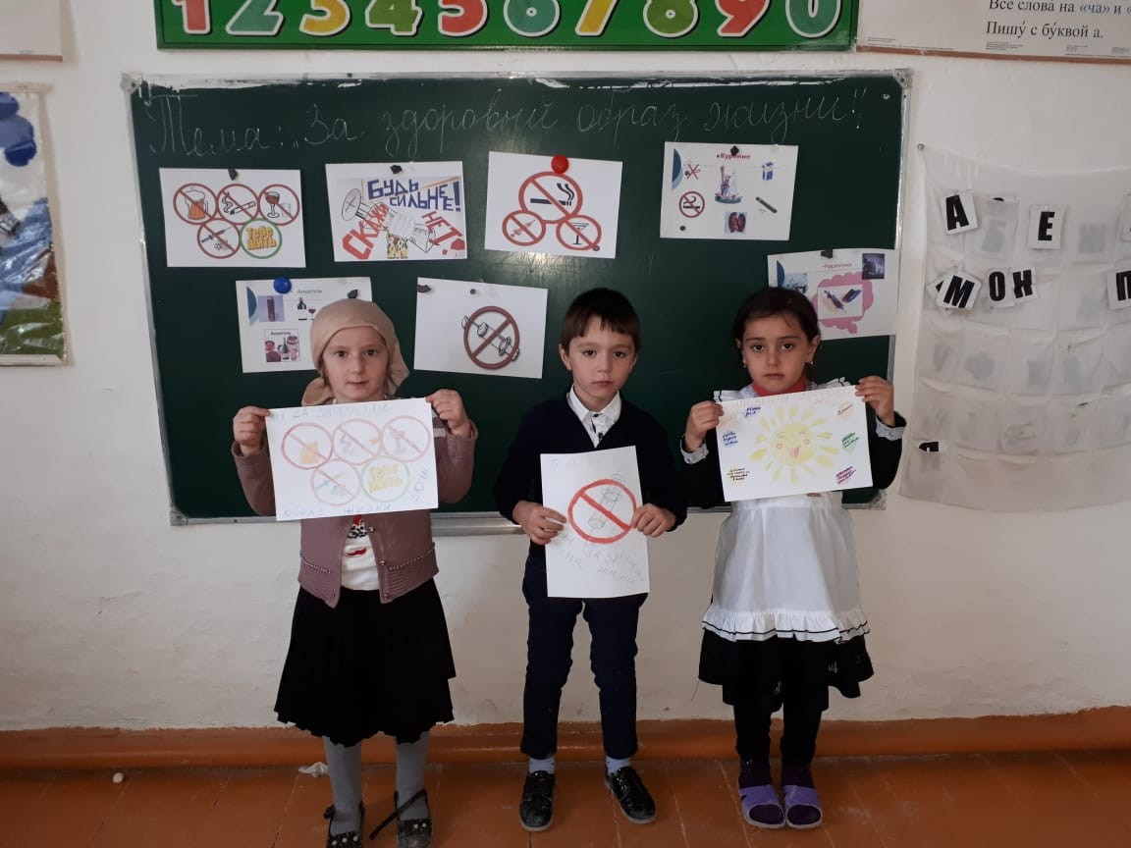

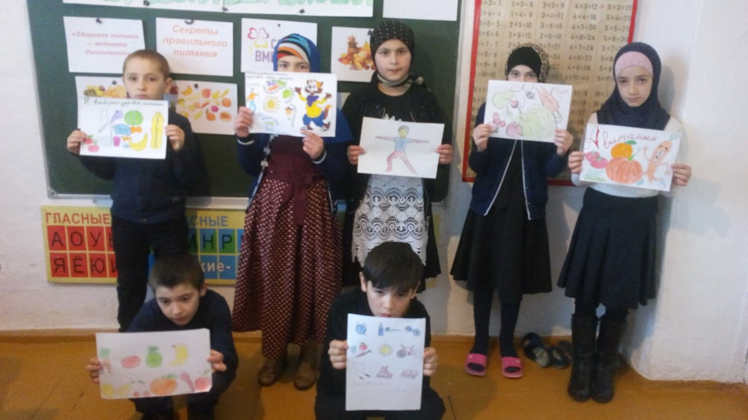

1. Педагогом-психологом Амирбековой З.М. проводилось анонимное анкетирование среди учащихся 7-9-х классов в целях выявления отношения учащихся к проблеме ВИЧ –инфекции и СПИДА в современном мире.

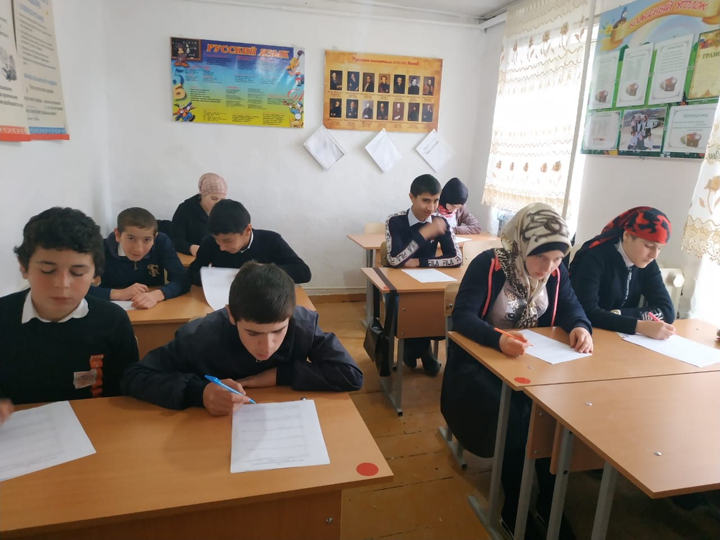

3.     Классными часами были охвачены учащиеся 7-9 классов. В ходе проведения классных часов учителем биологии Насирхановым Т.М. и педагогом-психологом Амирбековой З.М., были рассмотрены с учащимися вопросы по широкому спектру проблематики ВИЧ – инфекции и СПИДА, затронуты способы формирования ответственности по отношению к собственному здоровью, обсуждалось развитие поведенческих навыков, способствующих уменьшению риска ВИЧ – инфекции среди молодежи.

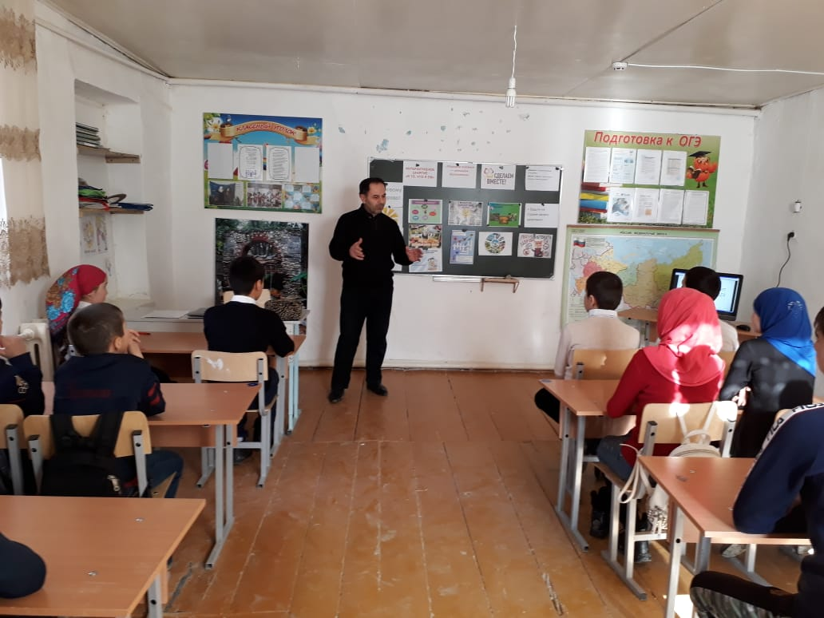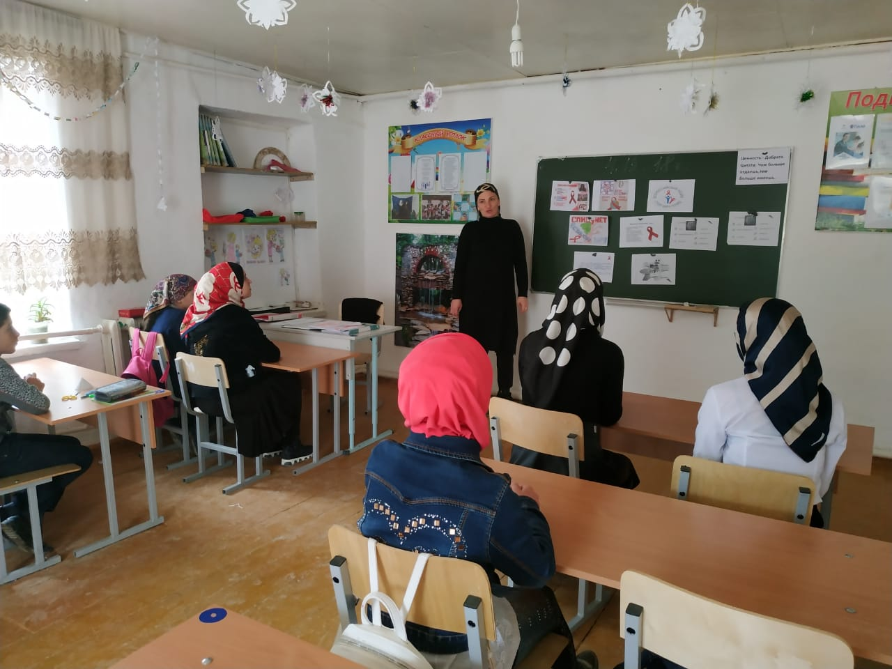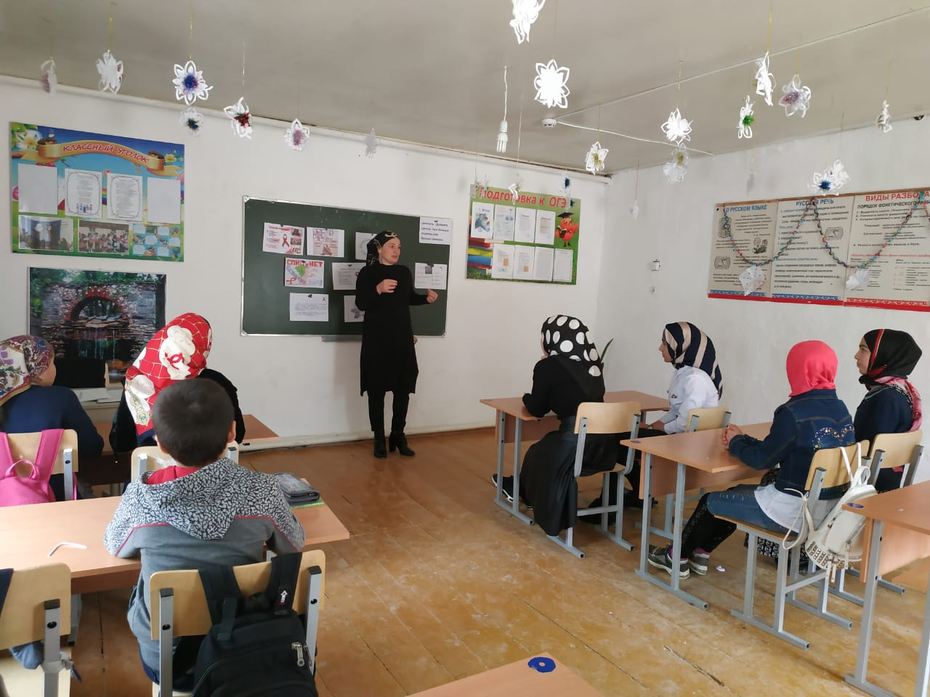

4. Информация размещена о проведенных мероприятиях в рамках Всероссийской акции на сайте образовательного учреждения.